Семинар в ООШ

по теме:

Неуспевающие дети.
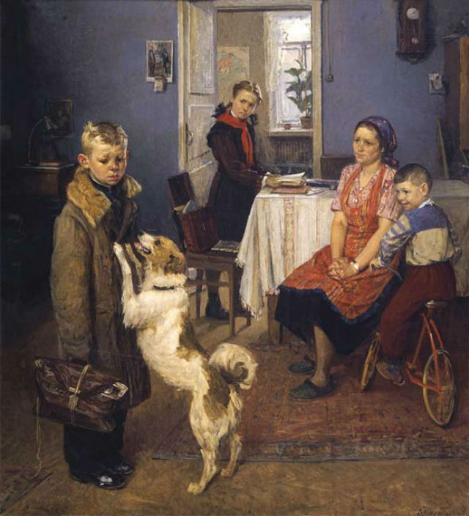
Подготовила учитель-дефектолог
Центра по оказанию
психолого-педагогических услуг
«Планета любви»
Семакина Ирина Сергеевна
Цель семинара: повышение психолого-педагогической компетентности педагогов; расширить круг методов и приемов в решении вопросов профилактики неуспеваемости у детей младшего школьного возраста.
Неуспеваемость – острейшая проблема современной школы. Актуальность объясняется тем, что, несмотря на общеизвестность многих рекомендаций по предупреждению и преодолению отклонений в поведении и учебной деятельности школьников, эта проблема продолжает существовать и по сей день.
Многие учителя склонны объяснять слабую успеваемость недостатком волевых и некоторых нравственных качеств детей, отсутствием усердия и прилежания. Отсюда часто применяемые по отношению к отстающим школьникам такие репрессивные меры, как «проработка», вызов родителей и т. д.
Чтобы не упрощать проблему неуспеваемости учащихся, заметим, что в ее основе лежит не одна причина, а несколько, и довольно часто они действуют в комплексе. Бывает и так, что на первоначальную причину неуспеваемости ученика наслаиваются новые, вторичные причины как следствие отставания в учебе. Эти причины также могут быть разнообразными, потому что школьники не одинаково реагируют на свою неуспеваемость.
К неуспевающим школьникам относят учеников, которые некачественно, поверхностно и с пробелами усваивают школьную программу. В основе неуспеваемости лежит ряд причин, которые часто действуют в комплексе.
Выделяют 3 основные причины неуспеваемости:
- Физиологические;
Физиологические причины – частые болезни, общая слабость здоровья, инфекционные болезни, болезни нервной системы, нарушение двигательной функции.
- Психологические;
Психологические причины – особенности развития внимания, памяти, мышления, медленность понимания, недостаточный уровень развития речи, несформированность познавательных интересов, узость кругозора.
- Социальные
Социальные причины – неблагополучные условия жизни, недостойное поведение родителей, отсутствие домашнего режима, безнадзорность ребенка, материальное положение семьи.
С точки зрения психологии причина неуспеваемости делится на 2 группы:

Недостатки познавательной деятельности
- несформированность приемов учебной деятельности;
- недостатки развития психических процессов, главным образом мыслительной сферы ребенка;

Такие дети просто не умеют учиться, т.к. учебная деятельность требует овладения определенными ЗУНами: счет в уме, заучивание стихотворения наизусть и т.д. Такие дети усваивают материал без предварительной логической обработки, выполняют различные упражнения без предварительного усвоения соответствующих правил. Они формально усваивают учебные приемы (например, могут вычленять основные части текста по образцам, а не по смысловым связям). Таким образом, такие дети выбирают определенные способы и приемы работы интуитивно, а не с помощью ЗУН, и со временем эти неправильные навыки в работе закрепляются.

Рекомендации учителю
Главная задача заключается в том, чтобы просто перестроить приемы и способы работы с материалом, которые уже имеются у ученика, а не разрушать нежелательные способы.
ПРИМЕР: если ребенок вычленяет основные части текста по образцам, а не по смысловым связям, то необходимо использовать такие приемы смысловой обработки, как:
- выделение опорных пунктов;
- составление плана тезисов;
- составление логической схемы прочитанного;
- формулирование главной мысли.

- неадекватное использование ребенком своих индивидуально-типологических особенностей.
Здесь рассматривается сила нервной системы, которая отвечает за выносливость, работоспособность ребенка. Чем выше сила нервной системы, тем выше уровень работоспособности.
Поэтому неуспевающим ребенком станет тот ученик, у которого слабая сила нервной системы, и которые устают от длительной напряженной работы. Как правило, эти дети чаще допускают ошибки, медленно усваивают материал. Такие дети чувствуют себя не уютно, следовательно и не справляются с заданием в ситуации, когда учитель требует немедленного ответа.; в ситуации, требующей распределения внимания или его переключения с одного вида деятельности на другой (пример: опрос + запись в тетрадь); в ситуации, когда необходимо усвоить разнообразный по содержанию материл.

Рекомендации учителю
Необходимо формирование индивидуального подхода к таким ученикам при дозировке домашнего задания, определении вариантов классных и контрольных работ, учитывать степень их подготовленности. А так же:
- дать ученику на обдумывание поставленного вопроса небольшое количество времени;
- не заставлять отвечать новый, только что усвоенный на уроке материал;
- путем правильной тактики опросов и поощрений сформировать уверенность в своих силах в своих знаниях, в возможности учиться;
- следует осторожно оценивать неудачи ученика;
- желательно чтобы ответы таких учеников были письменными, а не устными.
На уроке для неуспевающих учащихся рекомендуются карточки с индивидуальными заданиями, рекомендуется давать им больше времени для обдумывания ответа у доски, большое внимание уделяется работе с временными группами (предлагается выделить 3 группы: слабые; средние; сильные; на тех или иных этапах урока организуется самостоятельная работа по группам, и учащиеся выполняют задания разной степени трудности), при этом переход из одной группы в другую не запрещается. На дополнительных занятиях можно предоставлять учащихся право спрашивать своих товарищей, составлять самим тексты диктантов, диктовать их, проверять самостоятельные работы друг друга, объяснять задания тому, кто еще не понял.
Также одним из приемов работы с неуспевающими учащимися может быть социоигровой стиль обучения, В данном проекте можно отметить следующие методы:
- Работа проходит в микрогруппах, поэтому нет списывания;
- Присутствует соревновательный элемент;
- Отработка литературоведческих понятий в нестандартной форме;
- Развитие интеллектуальных способностей;
- Развитие психических процессов.
Таким образом, можно сделать вывод, что социоигровой стиль обучения позволяет ликвидировать неуспеваемость учащихся за счет разнообразия структуры урока и стимулировать активность учащихся в течение всего урока.

Недостатки в развитии мотивационной сферы ребенка.
- Недостатки познавательной деятельности
- Несформированность приемов учебной деятельности

Несформированность у школьника положительной, устойчивой мотивации к учебной деятельности может стать ведущей причиной неуспеваемости. Трудности усвоения тех или иных школьных предметов являются наиболее частой причиной школьной дезадаптации, резкого снижения учебной мотивации, возникающих в связи с этим трудностей в поведении, а иногда даже и криминального поведения. Среди них на первом по частоте месте стоят нарушения чтения и письма.
Разнообразные нервно-психические расстройства могут вызывать нарушения усвоения письменной речи. В первую очередь это состояния общего психического недоразвития, грубые аномалии зрительного и слухового анализаторов, недоразвитие устной речи. Стойкие нарушения письменной речи могут возникать у детей с нормальным интеллектом, сохранной устной речью, полноценными зрением и слухом, имеющих несформированность некоторых частных психических процессов, которые могут почти ничем себя не проявлять в повседневной жизни, но создают серьезные препятствия при овладении письмом или чтением.
Проблема состоит в том, что как родители, так и многие учителя и психологи не имеют достаточных сведений о природе неуспеваемости по чтению и письму, не знают, что существуют такие состояния, как дисграфия и дислексия, при которых дети, не получившие своевременной помощи, могут на всю жизнь остаться полуграмотными. Итак, что же такое дисграфия и дислексия и каковы их причины?
Дисграфия - это частичное нарушение процесса письма, проявляющееся в стойких повторяющихся ошибках, обусловленных несформированностью высших психических функций речи, участвующих в процессе письма.В настоящее время все чаще встречаются дети, делающие большое количество ошибок на правила. Дислексия - это частичное нарушение процесса чтения, проявляющееся в перестановке букв, слогов, нарушении постановки ударения в словах.
Каковы же причины, вызывающие эти нарушения? Это и неблагоприятное протекание беременности, так называемый пренатальный период, и период родов - катальный период (быстрые или затяжные роды, длительный безводный период), и состояние новорожденного ребенка (кислородное голодание, обвитие пуповиной и т.д.). Все это вызывает определенные нарушения в функционировании отдельных отделов головного мозга, могущие в дальнейшем привести к рассматриваемым нами речевым нарушениям. Большое значение имеют также заболевания, перенесенные ребенком в первый год его жизни.
Но нередки и случаи, когда ребенок, не имеющий никаких нарушений звукопроизношения в дошкольном возрасте, оказывается двоечником по русскому языку. У таких детей при детальном обследовании часто выявляются нарушения фонематического слуха
Встречается также так называемая дисграфия цейтнота, когда ребенок при ускорении темпа работы начинает допускать большое количество ошибок. Развитие его внимания, памяти, мышления, его внутренние биологические ритмы не могут воспринимать материал с подаваемой скоростью. А значит, нужен индивидуальный подход в обучении ребенка.
Нарушение письменной речи не всегда связано с нарушением процесса чтения и наоборот.
Что в этом случае делать учителю?

Рекомендации учителю
- Усилия учителя должны быть направлены на формирование устойчивой мотивации достижения успеха, с одной стороны и развитие учебных интересов с другой.
- Формирование устойчивой мотивации достижения успеха возможно с повышением самооценки школьника (тем самым самооценка играет положительную роль в утверждении личности ребенка как школьника в посильных для него видах деятельности).
- Преодоление неуверенности школьника в себе, т.е. рекомендуется ставить перед учеником такие задачи, которые будут ему посильны, выполнимы и соответствовать его возможностям.
- Стараться вычислить те сферы деятельности, в ходе выполнения которых ученик может проявить инициативу и заслужить признание в школе.
- Рекомендуется закрепить осознание школьником имеющихся у него достижений и успехов.
- Полезно поощрять, отличать и фиксировать малейшие удачи ребенка в учебной деятельности (тем самым не дать закрепиться новым неудачам).
- Подробное обоснование поставленной оценки, а также выделение критериев, по которым идет оценивание, чтобы они были понятны самому ученику.
- Формирование учебных интересов (дополнительный развивающий материал, обращение к непосредственному жизненному опыту, широкое использование собственных наблюдений, использование на уроке наглядного материала)

Закончить свое выступление хотелось бы притчей.
Воспитатель - тот же садовник. Труд воспитателя можно сравнить с трудом садовника, выращивающего различные растения. Одно растение любит яркий свет солнца, другое – прохладную тень; одно любит берег ручья, другое – высохшую горную вершину. Одно растение лучше произрастает на песчаной почве, другое – на жирной глинистой. Каждому нужен особый, только для него подходящий уход, иначе оно не достигнет совершенства в своем развитии.

Памятка "Психотерапия неуспеваемости"
- Не бить лежачего
Оценку своих знаний учащийся уже получил и ждет спокойной помощи, а не новых упреков.
- Не более одного недостатка в минуту
Избавляя человека от недостатков, знайте меру. Иначе человек станет нечувствительным к вашим оценкам. По возможности выберите из множества недостатков тот, который особенно непереносим, который хотите ликвидировать в первую очередь, и помогайте бороться с ним.
- За двумя зайцами погонишься…
Начните с ликвидации тех учебных трудностей, которые в первую очередь значимы для самого учащегося.
- Хвалить исполнителя, критиковать исполнение
Оценка должна иметь точный адрес. Критика должна быть как можно более безличной.
- Сравнивайте сегодняшние успехи учащегося с его собственными вчерашними неудачами
Даже самый малый успех – это победа над собой, и она должна быть замечена и оценена по заслугам.
- Не скупитесь на похвалу
Выделите из потока неудач крошечный островок, соломинку успеха, и возникнет плацдарм, с которого можно вести наступление на незнание и неумение.
- Техника оценочной безопасности
Оценивать деятельность дробно, дифференцированно. Возникает деловая мотивация учения: "Еще не знаю, но могу и хочу знать".
- Ставьте перед учащимися предельно конкретные и реальные цели
Не искушайте его невыполнимыми целями.
- Учащийся не объект, а соучастник оценки
Умение оценивать себя самостоятельно – главное средство преодоления учебных трудностей. Приучение к самооценке начните с ее дифференциации. Отдельной отметки заслуживают красота, скорость выполнения работ, ошибки за невнимание и ошибки "на правила", своевременное выполнение задания.
- Сравнивайте достижения
Оценка должна выражаться в каких-либо зримых знаках: графиках, таблицах, которые помогут сравнить вчерашние и сегодняшние достижения учащегося.

Примеры дисграфий
